Tuần 8
Chủ đề 2: Tổ quốc Việt Nam Tiết 4
Đọc nhạc: Bài 2.
Vận dụng: Nghe và đoán tên nốt nhạc
I. YÊU CẦU CẦN ĐẠT
1. Phát triển năng lực âm nhạc
- Đọc nhạc đúng tên nốt, đúng cao độ những nốt nốt Mi, Pha, Son, La, Si, Đô theo kí hiệu bàn tay.
- Thực hiện đúng hoạt động Vận dụng: Nghe nhạc đoán tên nốt nhạc
2. Phát triển Năng lực chung và Phẩm chất
- Về năng lực chung:Góp phần phát triển năng lực tự chủ và tự học (qua hoạt động cá nhân); Năng lực giao tiếp và hợp tác (qua hoạt động cặp đôi; nhóm; tổ và cả lớp); Năng lực Sáng tạo (qua hoạt động nghe nhạc đoán tên nốt nhạc)
- Về phẩm chất: Góp phần giáo dục các em biết thể hiện tình yêu quê hương, yêu Tổ quốc.
II. ĐỒ DÙNG DẠY HỌC
1. Giáo viên:
- Máy tính, tivi, file âm thanh, hình ảnh, video, SGK
- Đàn phím điện tử, nhạc cụ gõ (Thanh phách, Song loan, Trống con).
2. Học sinh:
- SGK; Nhạc cụ gõ (Thanh phách, Song loan,Trống con)
1. GV: - Đàn phím điện tử. Băng đĩa nhạc, loa đài, máy tính.
2. HS: - SGK, nhạc cụ gõ...
III. CÁC HOẠT ĐỘNG DẠY- HỌC:
HOẠT ĐỘNG CỦA GIÁO VIÊN |  | HOẠT ĐỘNG CỦA hs
1. Khởi động (2 phút)
Cách thực hiện:  GV mở nhạc đệm |  | Hoạt động cả lớp  HS hát kết hợp vỗ tay theo bài hát: Quốc ca Việt Nam.
2. Hoạt động cơ bản
Hoạt động 1: Đọc nhạc:
Cách tiến hành:  + GV dùng nhạc cụ lấy cao độ chuẩn, hướng dẫn HS luyện đọc cao độ nốt: Mi, Pha, Son, La. Si, Đô kết hợp kí hiệu bàn tay  - GV và HS cùng luyện tập: GV đọc nhạc các nốt Mi, Pha, Son, La. Si, Đô và làm kí hiệu bàn tay  - GV đọc nhạc các nốt Mi, Pha, Son, La. Si, Đô  + Hướng dẫn luyện tập tiết tấu  - GV dùng nhạc cụ trống nhỏ thể hiện tiết tấu cho HS nghe và thực hiện lại nhiều lần.  + Hướng dẫn đọc nhạc Bài 2 theo kí hiệu bàn tay.  - GV làm kí hiệu bàn tay nét nhạc thứ nhất, tiếp theo nét nhạc thứ hai  - Hướng dẫn HS đọc với nhịp độ vừa phải  + Luyện tập  - GV mời từng tổ đọc nhạc, kết hợp thể hiện kí hiệu bàn tay  - GV cho HS đọc nhạc kết hợp vận động  GV nhận xét chung | Hoạt động cả lớp  HS thực hiện theo hướng dẫn của GV  + Luyện đọc cao độ:  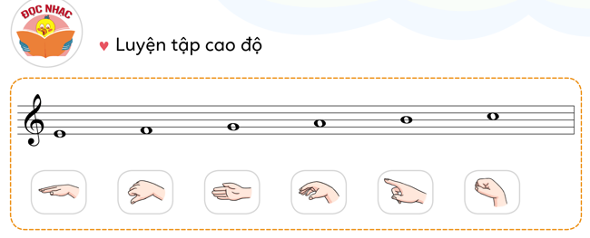  - HS thực hiện lại theo GV  - HS làm kí hiệu bàn tay (không đọc nhạc)  + Luyện tập tiết tấu:  - HS thực hiện theo hướng dẫn của GV luyện tiết tấu kết hợp với trống nhỏ hoặc nhạc cụ khác  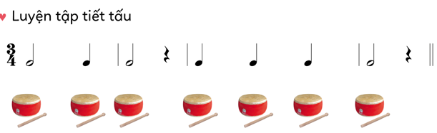  + Đọc nhạc Bài 2 theo kí hiệu bàn tay  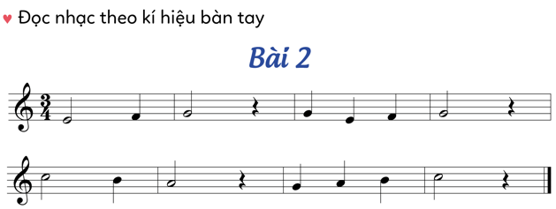  - HS đọc nhạc theo hướng dẫn của GV  + Luyện đọc:  Tổ 1 đọc tổ làm kí hiệu bàn tay và ngược lại  - Đọc cặp đôi bạn đọc bạn kí hiệu và ngược lại.  - HS đọc nhạc kết hợp vận động nhịp nhàng theo giai điệu  - HS nhận xét lẫn nhau
Hoạt động 2: Vận dụng: Nghe và đoán tên nốt nhạc (10 phút)
Cách thực hiện:  - GV viết lên bảng: Son-Son ? Son  - GV giải thích cách thực hiện: Cô sẽ đàn 5 nốt nhạc lần lượt các tổ sẽ nghe và đoán tên nốt nhạc thứ 4 là nốt nào?  - GV đàn các nốt thứ 4 lần lượt : La, Son, Mi, Đô. | Hoạt động cả lớp  - HS chú ý cách nghe và đoán tên nốt:  - Các tổ đoán tên nốt thứ tư  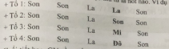
3. Ứng dụng thực hành (2p)
- GV nhắc lại yêu cầu của tiết học này, chốt lại nội dung Chủ đề 2. Khen ngợi các em có ý thức tập luyện tích cực, đọc nhạc tốt vận động chính xác, sáng tạo.... Động viên những em còn rụt rè, chưa mạnh dạn cần cố gắng hơn.  4.Củng cố, nối tiếp( 2 phút)  - Dặn các em về nhà xem lại các nội dung đã học: Tập biểu diễn bài hát, tập đọc nhạc theo kí hiệu bàn tay, kể lại câu chuyện đã nghe đã đọc | - Ghi nhớ nội dung của giờ học  - Về hát Quốc ca và thể hiện nghiêm trang khi chào cờ cho mọi người cùng thưởng thức.  - Chuẩn bị bài cho tiết sau.
IV. ĐIỀU CHỈNH SAU BÀI DẠY:
............................................................................................................................................................................................................................................................................................................................................................................................................................................................

